Министерство образования Республики Беларусь
Учреждение образования «Белорусский государственный университет
информатики и радиоэлектроники»

Факультет информационных технологий и управления

Кафедра вычислительных методов и программирования

ОТЧЁТ
по производственной (технологической) практике
на тему

Мобильное игровое приложение в жанре Platformer с элементами PUZZLE

Студент: гр. 224401 Солодуха А.И.

Руководитель практики от организации:
инженер программист Козич В.М.

Руководитель практики от кафедры: ассистент кафедры ВМиП Рязанцев Н.Д.

Минск 2025
Содержание

Введение 3
1 Сравнительный анализ игровых приложений 4
1.1 Характеристика жанров platformer и puzzle 4
1.2 Анализ на примерах 6
1.3 Выводы 12
2 Системное проектирование 13
2.1 Общая характеристика: название, целевая аудитория, платформа, способ распространения 13
2.2 Геймплей. Управление 16
2.3 Нарратив 18
2.3 Сюжет 22
2.4 Механики 23
2.5 Левел-дизайн 23
2.6 USP 26
Заключение 27
Список используемых источников 28
Приложение А (обязательное) Референсы злых духов 29
Приложение Б (обязательное) Референсы объектов для взаимодействия 31
Приложение В (обязательное) Референсы игровых локаций 33

Введение

Одной из наиболее динамично развивающихся и перспективных отраслей современной экономики является игровая индустрия. В настоящее время она демонстрирует стремительный рост, ежедневно привлекая все новых пользователей как в качестве игроков, так и в качестве разработчиков. Ежегодно на рынок выходит тысячи новых игр, а их продажи достигают миллионных объемов, что привело к возникновению чрезвычайно жесткой конкуренции. Для успешного выделения на рынке современный разработчик должен обладать широким спектром навыков и вложить в свой проект максимальные усилия, чтобы создать продукт, способный выделиться среди множества аналогичных предложений. Уникальность и глубина творческого подхода становятся критически важными факторами для успеха.
Целью данного курсового проекта является создание полного концепт-документа мобильного игрового приложения, включающего в себя игровой цикл, нарратив, сюжет, геймплей, механики, способ распространения и систему управления. Разработка ориентирована на мобильную платформу и выполнена в жанре platformer с элементами puzzle.
Для достижения поставленной цели необходимо решить следующие задачи:
- провести всесторонний анализ игрового рынка с учетом выбранной платформы и жанра, включая характеристику жанра, изучение примеров успешных игр и обобщение полученных результатов;
- разработать концепт-документ, определив общие характеристики игры (название, целевая аудитория, платформа, способ распространения), а также сформировав нарратив, сюжет, описание геймплея, механик, управления и уникальных особенностей (USP).

1 Сравнительный анализ игровых приложений

1.1 Характеристика жанров platformer и puzzle

Жанр является одной из ключевых характеристик при описании игры. Именно он может дать пользователю первое впечатление и представление о том, чем является проект и сможет ли он в итоге ему понравится.
Роглайк — жанр компьютерных игр, который характеризуется процедурной генерацией уровней, необратимой смертью персонажа и постепенным улучшением игрового опыта через повторные попытки [1]. За последние годы жанр значительно эволюционировал, породив множество поджанров и гибридных форматов, которые сохраняют ключевые принципы, но адаптируют их под современные игровые тренды.
Даннный жанр имеет основные особенности, а именно:
- Процедурная генерация контента;
- При смерти персонажа игрок начинает заново, теряя большую часть прогресса текущего прохождения;
- Мета-прогресс — несмотря на смерть, игрок получает постоянные улучшения между запусками;
- Высокая реиграбельность.
Современные роглайк-игры часто делятся на несколько поджанров в зависимости от основного геймплейного фокуса: классические роглайки, экшен-роглайки, карточные рогалики и тактические рогалики.
В разрабатываемом проекте будут использованы ключевые черты карточного роглайка. Процедурная генерация карты с различными развилками, где каждая клетка представляет собой уникальное событие. Система permadeath с мета-прогрессом где после каждой смерти игрок получает новые карты, собранные в предыдущем запуске, и игровую валюту для улучшения существующих карт.
Карточные рогалики выбраны в качестве основы проекта благодаря их способности сочетать элементы случайности с глубокой стратегией, что идеально соответствует замыслу игры. Этот поджанр позволяет игроку чувствовать прогресс даже после неудачных попыток, поддерживая мотивацию к дальнейшему прохождению.
TBS (Turn-Based Strategy) — это жанр игр, в которых игроки совершают действия поочерёдно, делая акцент на стратегическом планировании и тактическом мышлении, а не на скорости реакции [2]. Пошаговые стратегии имеют долгую историю, начиная с настольных игр и военных симуляторов, и в цифровой эпохе стали отдельным направлением игровой индустрии.
Ключевые характеристики TBS включают в себя:
- пошаговый геймплей;
- стратегическое планирование;
- ресурсное управление;
- глубокая тактика.
В современных играх TBS часто сочетается с другими жанрами, создавая гибридные механики. В разрабатываемом проекте будут использованы следующие элементы TBS: система раундо, пошаговое принятие решений, стратегическая глубина.
Сочетание TBS с роглайком в проекте проявится в том, что боевые механики будут представлять собой отдельные карточные игры, требующие стратегического подхода. Игрок сможет видеть предстоящую локацию и адаптировать свою колоду под неё, создавая мотивацию к экспериментам с новыми картами. Например, в огненной локации огненные карты могут становиться менее эффективными, заставляя игрока искать альтернативные стратегии.
Одним из ключевых ограничений TBS является высокий порог входа для новичков из-за сложности стратегического мышления. Для решения этой проблемы в проекте предусмотрена система постепенного обучения: до первого полного прохождения игры сложность будет снижена, а карта будет короче, позволяя игроку освоить базовые механики без чрезмерной нагрузки.
Таким образом, комбинация роглайк-механик с пошаговой стратегией создаст уникальный игровой опыт, сочетающий в себе случайность и глубокую тактику, сохраняя при этом доступность для новичков благодаря продуманной системе обучения и адаптивной сложности.

1.2 Анализ на примерах

Анализ конкурентов позволяет определить сильные и слабые стороны жанра, что помогает устранить недостатки собственного проекта и внедрить наиболее эффективные решения на этапе разработки.
Gwent: Роглайк — это карточное приложение в жанре роглайк, разработанное CD Projekt Red, где игрок перемещается по карте, участвуя в карточных битвах и взаимодействуя с различными событиями [3].
Игра построена на перемещении по сетке с фиксированными путями, где игрок на каждой развилке выбирает направление движения (влево или вправо, вверх или вниз). Каждая клетка на карте представляет собой определенное событие: битвы, торговцы, точки восстановления жизни, жертва жизни за ресурсы и улучшения, а также сюжетные точки с диалогами и сайд-квестами.
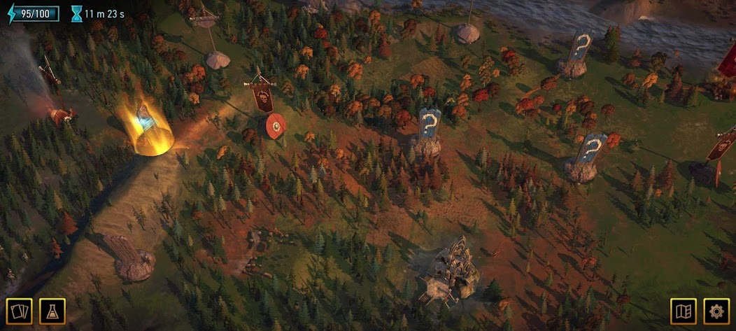

Рисунок 1 – Скриншот карты перемещения

Система колод в игре работает следующим образом: за победы в сражениях игрок получает ресурсы или карты, которые можно приобрести после смерти. Также карты доступны за выполнение сайд-квестов и прохождение определенных полей. Существуют ограничения на минимальное количество карт в колоде и стоимость карт, но комбинации карт не ограничены.
Боевая система основана на трехраундовых схватках, где победа определяется по набранным очкам. При проигрыше раунда игрок получает урон, равный одному удару по главному герою. В начале боя выдается 5 карт, а в каждом последующем раунде добавляется определенное количество карт в зависимости от обстоятельств. Важной особенностью является возможность сознательно проигрывать раунд для получения тактического преимущества в последующих раундах, а также возможность просто спасовать раунд.
К положительным сторонам Gwent: Роглайк можно отнести:
- удачную реализацию карты перемещения с разнообразными событиями;
- интересную систему взаимодействия с клетками активности;
- возможность сознательно проигрывать раунды для тактического преимущества.
К отрицательным сторонам:
- недостаточное разнообразие карт, приводящее к повторяющейся стратегии прохождения;
- высокий порог вхождения, из-за которого новички вынуждены играть одной и той же стратегией, надеясь на удачный рандом;
- система энергии, которая тратится на забеги и определенные заклинания, но восстанавливается в реальном времени, заставляя игрока ждать перед следующей попыткой.
По результатам анализа Gwent: Роглайк, в разрабатываемый концепт будут внедрены и переработаны следующие механики: система перемещения по сетке, разнообразные типы событий на карте, механика сознательного проигрыша раунда для тактического преимущества. Однако будут внесены следующие улучшения: увеличение разнообразия карт в первый период игры с разнообрзными механниками, упрощение системы входа для новичков за счет постепенного обучения, отказ от системы энергии.
Slay the Spire — карточный рогалик, разработанный Mega Crit Games, который стал эталоном для жанра благодаря глубокой механике и разнообразию стратегий.
Игра построена на перемещении по карте с выбором пути, где игрок встречает врагов, торговцев, события и сундуки с наградами. Основной упор сделан на сбор и кастомизацию колоды карт, где каждая карта представляет собой тактический выбор. После каждой смерти игрок начинает заново, но получает возможность разблокировать новые карты, реликвии и персонажей.
Ключевой особенностью является система мета-прогресса, где игрок постепенно раскрывает новые механики и стратегии через повторные попытки. Каждый персонаж имеет уникальную колоду и стиль игры, что значительно увеличивает реиграбельность.
К положительным сторонам Slay the Spire можно отнести:
- Высокую реиграбельность [4] благодаря разнообразию персонажей и стратегий;
- отлично сбалансированную систему мета-прогресса;
- четкую структуру уровней с постепенным увеличением сложности.
Отрицательными же сторонами являются:
- сложность для новичков из-за обилия механик и стратегий
- некоторые комбинации карт могут быть слишком сильными, нарушая баланс
- ограниченная нарративная составляющая
На основе анализа игры Slay the Spire в разрабатываемый концепт будут интегрированы ключевые механики, доказавшие свою эффективность. В частности, будет реализована система мета-прогресса, при которой игрок по мере прохождения получает новые карты и способности даже после поражения, что стимулирует повторные попытки. Сложность игры будет постепенно возрастать с каждым прохождением, обеспечивая долгосрочную вовлечённость. Также сохраняется механика улучшения карт, активируемая при выполнении определённых условий, добавляя элемент стратегического планирования.
Вместе с тем, будут внесены значимые улучшения для повышения доступности и глубины проекта. Во-первых, начальные этапы игры будут упрощены, чтобы снизить барьер входа для новичков. Во-вторых, в концепт добавлена нарративная составляющая — через сюжетные события и диалоги с персонажами игрок сможет погружаться в игровой мир, что сделает процесс более осмысленным. Наконец, будет введена система локаций, влияющих на эффективность используемых карт, что добавит дополнительный стратегический слой и разнообразит тактические решения в бою.
Monster Train — карточный рогалик от студии Shiny Shoe, который сочетает элементы колодосборника с уникальной вертикальной механикой поезда [5].
Особенностью игры является трехэтажная система обороны, где игрок должен защищать свой поезд от атак врагов, размещая юнитов на разных этажах. Каждый этаж имеет свои особенности и влияет на стратегию игры. Система колод построена на комбинации двух кланов, что создает огромное разнообразие возможных стратегий. Пример системы обороны представлен на рисунке 2.

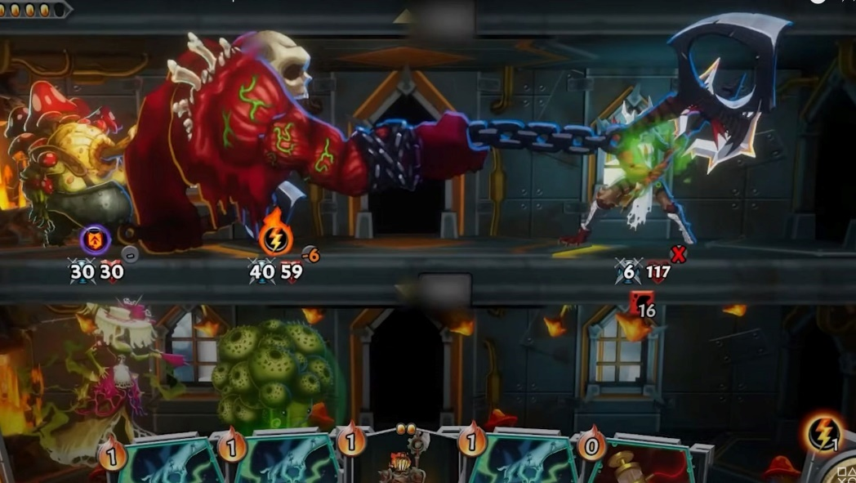

Рисунок 2 – Вертикальная система обороны в Monster Train

Игра предлагает глубокую систему кастомизации колоды, где игрок может комбинировать карты из разных кланов для создания уникальных стратегий. Генерация карт и событий хорошо сбалансирована, обеспечивая разный опыт при каждом прохождении.

Анализ игры Monster Train показал, что у неё есть как сильные, так и слабые стороны, которые важно учесть при разработке нового проекта. Среди явных преимуществ — интересная вертикальная система обороны, которая добавляет уникальности геймплею, большое разнообразие комбинаций карт и стратегий, позволяющее игрокам экспериментировать, а также удачный баланс между случайными событиями и возможностью планировать свои действия. Однако игра имеет и недостатки: из-за большого количества механик новичкам сложно в неё погрузиться, некоторые комбинации кланов оказываются слишком сильными или слабыми, нарушая равновесие, а ещё в ней почти отсутствует сюжет — игроку не с чем связать происходящее, что делает процесс менее увлекательным.
Исходя из этого, в наш проект мы возьмём лучшие идеи: систему комбинирования разных типов карт для создания гибких стратегий, продуманный баланс между случайностью и предсказуемостью, чтобы игра не становилась хаотичной, а также механику, позволяющую адаптировать колоду под меняющиеся условия. При этом мы упростим начальные этапы, чтобы новички быстрее осваивались, добавим сюжетные события и диалоги с персонажами для большей вовлечённости и введём систему локаций, где разные места будут влиять на силу карт — например, в горах одни способности станут мощнее, а в лесу другие. Это сделает игру понятнее для новичков, глубже по стратегии и живее за счёт истории.

1.3 Выводы

На основании анализа современных карточных рогаликов с элементами TBS, таких как Gwent: Роглайк, Slay the Spire, Monster Train и Into the Breach, можно сделать вывод, что успешные игры в данном жанре объединяются рядом ключевых черт, которые обеспечивают их популярность и долгосрочную вовлеченность игроков. Все проанализированные игры используют процедуру генерации контента, что обеспечивает высокую реиграбельность и уникальность каждого прохождения, а также систему мета-прогресса, позволяющую игрокам улучшать свои способности и колоды между прохождениями. Глубина тактических решений, требующая от игроков стратегического мышления и планирования, также является неотъемлемой частью успешных игр в этом жанре. При этом все они демонстрируют тенденцию к постепенному обучению, где игроки постепенно осваивают сложные механики, что способствует лучшему удержанию новых пользователей.
Однако, несмотря на эти общие сильные стороны, все проанализированные игры сталкиваются с определенными проблемами, которые необходимо устранить в нашем проекте. Высокий порог вхождения, при котором игроки сразу сталкиваются со сложными механиками, часто отпугивает новичков, заставляя их играть одной и той же стратегией, полагаясь на рандом. Это особенно заметно в Gwent: Роглайк, где система энергии, восстанавливающаяся в реальном времени, создает искусственные барьеры для продолжения игры, что негативно влияет на игровой процесс. Отсутствие сильной нарративной составляющей также является общей проблемой, поскольку большинство игр сосредоточены исключительно на механиках, пренебрегая развитием сюжета и персонажей. Это снижает эмоциональную вовлеченность игроков и уменьшает мотивацию для повторных прохождений.
В разрабатываемом проекте мы будем устранять выявленные недостатки, внедряя ряд ключевых улучшений, которые сделают нашу игру уникальной и привлекательной для широкой аудитории. Мы полностью отказываемся от системы энергии, которая восстанавливается в реальном времени, позволяя игрокам сразу начинать новый забег после смерти без ожидания, что значительно улучшает игровой поток и повышает вовлеченность. Для снижения высокого порога вхождения мы реализуем систему постепенного обучения, где первые прохождения будут содержать упрощенные механики и сниженную сложность противников, позволяя игрокам плавно освоить базовые элементы игры. Нарративная составляющая будет интегрирована через сюжетные точки на карте, диалоги с ключевыми персонажами и сайд-квесты, раскрывающие историю мира и мотивацию персонажей, что создаст глубокую связь с игровым миром.
Ключевым улучшением, которое выделит наш проект на рынке, станет уникальная механика сознательного проигрыша раунда, позволяющая игроку стратегически проигрывать раунд для получения преимущества в последующих раундах. Эта механика добавит новый уровень тактического планирования и разнообразия в игровой процесс. Кроме того, мы будем использовать динамическую систему локаций, где разные среды не просто изменяют визуал, но активно влияют на эффективность карт, заставляя игрока адаптировать колоду к предстоящим испытаниям. Это обеспечит более глубокую стратегическую составляющую и снизит повторяемость стратегий.
В отличие от Slay the Spire, где игроки часто вынуждены использовать одну и ту же колоду из-за ограниченного разнообразия карт, наш проект будет предлагать большее разнообразие карт и комбинаций, что снизит повторяемость стратегий и повысит интерес к разным подходам. Система улучшения карт будет основана на выполнении специфических условий, таких как убийство определенного количества врагов или использование карты в определенных условиях, что добавит дополнительную мотивацию для экспериментов и поиска новых стратегий.
Таким образом, анализ конкурентов показал, что успешный карточный роглайк должен сочетать в себе глубокую тактическую механику, разнообразие стратегий, плавное обучение и сильную нарративную составляющую. Наш проект будет улучшать существующие решения за счет отказа от системы энергии, увеличения разнообразия карт, добавления нарративной составляющей и внедрения уникальной механики сознательного проигрыша раунда для тактического преимущества. Это позволит создать игру, которая будет выделяться на рынке своим балансом между сложностью и доступностью, а также глубиной нарратива и тактических решений, обеспечивая игрокам уникальный и захватывающий игровой опыт.

2 Системное проектирование

2.1 Общая характеристика: название, целевая аудитория, платформа, способ распространения

Cardbound Chronicles — компьютерное игровое приложение в жанре карточного роглайка с элементами пошаговой стратегии, разработанное для современных платформ с акцентом на глубокую тактическую игру и высокую реиграбельность. Проект ориентирован на аудиторию в возрасте от 18 до 35 лет, состоящую из любителей стратегических игр, карточных боёв и рогаликов, которые ценят баланс между случайностью и продуманной тактикой. Исходя из анализа рынка, представленного в предыдущих разделах, можно констатировать, что данная возрастная группа обладает достаточным игровым опытом для освоения сложных механик и при этом имеет возможность совершать покупки игрового контента.
На рисунке 3 представлен график, отражающий предпочтения целевой аудитории в жанрах игр. Как видно из данных, карточные игры и рогалики занимают значительную долю на рынке, особенно среди пользователей в возрасте 18-35 лет [6], что делает разработку проекта в данном направлении экономически оправданной и перспективной.

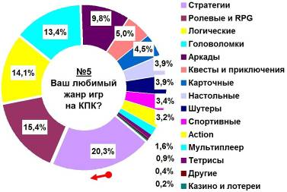

Рисунок 3 – Доли популярных жанров среди целевой аудитории

Игра будет распространяться как платное приложение без навязчивой рекламы и систем энергии, восстанавливающихся в реальном времени. Такой подход к монетизации был выбран после анализа недостатков конкурентов, в частности Gwent: Роглайк, где система энергии значительно снижала вовлечённость игроков, заставляя их ждать перед началом новой сессии. В Cardbound Chronicles игрок сможет немедленно начать новое прохождение после смерти, сохраняя при этом игровой поток и мотивацию к дальнейшему исследованию механик.
Платформой для распространения игры выступят магазины приложений App Store и Google Play, а также цифровые платформы для ПК, такие как Steam. Такой выбор обусловлен тем, что мобильные устройства и персональные компьютеры являются наиболее доступными и популярными платформами для целевой аудитории. Статистика популярности платформ показана на рисунке 4.

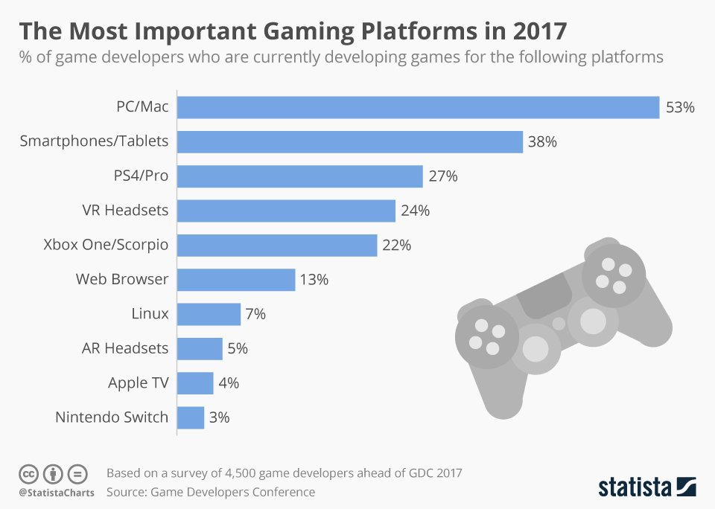

Рисунок 4 – Статистика популярности платформ

Мобильная версия будет адаптирована под сенсорное управление с интуитивно понятным интерфейсом, а PC-версия предложит более сложные механики и расширенные возможности кастомизации.
Особое внимание уделяется визуальному стилю игры — аниме-эстетике с яркими персонажами, которая традиционно привлекает целевую аудиторию, статистика приведена на рисунке 5.

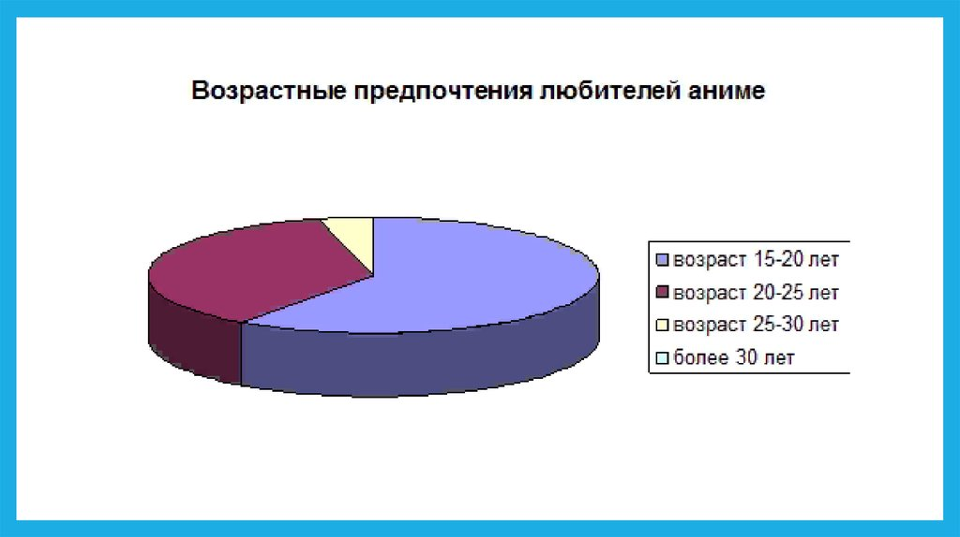

Рисунок 5 – Возрастные предпочтения любителей аниме

В отличие от многих конкурентов, где акцент делается на минималистичный или реалистичный стиль, Cardbound Chronicles будет использовать насыщенную цветовую палитру и детализированные анимации, что повысит эмоциональную вовлечённость игроков и создаст уникальную атмосферу.

2.2 Геймплей. Управление

Основной геймплей игры построен вокруг циклического процесса, который начинается с составления колоды и заканчивается новым прохождением, обеспечивая плавное и захватывающее взаимодействие с игровым миром. Игрок начинает каждую партию с этапа составления колоды, где может использовать собранные за предыдущие прохождения карты, улучшенные с помощью выполненных мини-квестов, а также полученные после смерти игровые ресурсы для их модернизации. Этот этап позволяет игроку экспериментировать с различными стратегиями, адаптируя колоду под предстоящие испытания и учитывая уникальные особенности локаций, которые будут встречаться в текущем прохождении.
После завершения составления колоды игрок приступает к началу партии, выбирая направление движения по карте. Карта представляет собой сетку с фиксированными путями, где каждый шаг влево или вправо приводит к различным событиям, включая битвы, торговцев, сюжетные точки и ловушки. Этот выбор направления не только определяет дальнейший путь, но и влияет на доступные стратегии, так как некоторые локации могут быть более эффективными для определенных типов карт.

Во время прохождения карты игрок сталкивается с пошаговыми битвами, где каждый раунд представляет собой стратегическое противостояние, требующее тщательного планирования. Битвы состоят из пяти раундов, где для победы необходимо выиграть три. В начале боя игрок получает 5-7 карт, а в каждом последующем раунде добавляется определенное количество карт в зависимости от обстоятельств. Ключевой особенностью является возможность сознательно проигрывать раунд для получения тактического преимущества в последующих раундах, что добавляет новый уровень глубины в игровой процесс. При проигрыше раунда игрок получает урон, равный одному удару по главному герою, но эта механика позволяет стратегически планировать дальнейшие действия, например, готовясь к более сложным ситуациям или получая специальные эффекты.
После завершения сражения игрок либо продолжает путь, либо, в случае смерти, возвращается к началу процесса составления колоды, сохраняя собранные за предыдущее прохождение карты и игровую валюту для их улучшения. Если игрок успешно побеждает босса локации, он получает награды, включая новые карты, ресурсы для улучшения существующих карт и сюжетные элементы, раскрывающие историю мира. Эти награды напрямую влияют на следующие прохождения, позволяя игроку постепенно раскрывать новые стратегии и улучшать свою колоду.Пример мхемы игрового цикла представлен на рисунке 6.

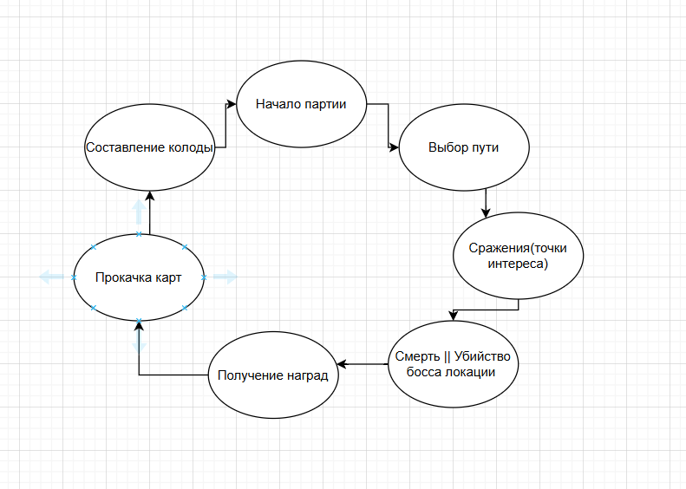

Рисунок 6 – Схема игрового цикла

Важным аспектом управления является динамическая система локаций, где разные среды не просто изменяют визуал, но активно влияют на эффективность карт. Например, в огненной локации огненные карты могут становиться менее эффективными, заставляя игрока искать альтернативные стратегии и экспериментировать с новыми комбинациями. Это создает постоянную мотивацию к экспериментированию и адаптации, предотвращая статичность игрового процесса.
Игровой цикл, состоящий из составления колоды, выбора пути, сражений и получения наград, обеспечивает плавное и интуитивное управление, позволяя игрокам сосредоточиться на стратегическом планировании, а не на сложных механиках. Система постепенного обучения, где первые прохождения содержат упрощенные механики и сниженную сложность противников, позволяет новичкам плавно освоить основы игры, обеспечивая доступность без ущерба для глубины игрового процесса. Это сочетание простоты в управлении и глубины стратегии создает уникальный и захватывающий игровой опыт, который выделяет нашу игру среди конкурентов.

2.3 Нарратив

Нарратив «Cardbound Chronicles» построен вокруг концепции магических артефактов, известных как "Сердца Судьбы", которые рассеяны по миру и наделены способностью формировать реальность согласно желаниям своего владельца. В центре истории находится таинственная организация "Лига Хранителей", чья миссия заключается в защите этих артефактов от злоупотребления их силой. Сеттинг игры объединяет элементы восточной фэнтези и современного аниме-стиля, создавая уникальный визуальный и нарративный опыт.
Главный герой, чьи характеристики и внешность настраивается игроком в начале игры, является новобранцем Лиги Хранителей, которому предстоит пройти испытания и доказать свою пригодность для защиты Сердец Судьбы. Каждая локация в игре представляет собой отдельный артефакт и его влияние на окружающий мир, что отражается как в визуальном оформлении, так и в механиках игры. Например, локация, связанная с огненным артефактом, будет иметь соответствующую цветовую гамму и влиять на эффективность карт, связанных с огненной стихией.
На рисунке 7 представлена цветовая палитра, используемая для визуального разделения локаций. Каждая локация имеет свою уникальную гамму, которая плавно перетекает в следующую, создавая ощущение целостного мира и улучшая восприятие игрового пространства как единого целого.


Рисунок 7 – Цветовые палитры игровых локаций

Нарративная составляющая реализована через сюжетные точки на карте, где игрок взаимодействует с ключевыми персонажами Лиги Хранителей, каждый из которых представляет определённую фракцию с уникальными ценностями и подходом к использованию артефактов. Эти взаимодействия не только раскрывают историю мира, но и влияют на доступные игроку карты и способности, создавая ветвящийся нарратив с несколькими возможными исходами.
Особенностью нарратива является то, что история раскрывается постепенно, с каждым прохождением игры. После смерти и начала нового забега игрок получает доступ к новым сюжетным элементам, раскрывающим тайны мира и мотивации персонажей. Такой подход позволяет игроку глубже погружаться в историю с каждым запуском, сочетая нарративную глубину с роглайк-механиками.

2.3 Сюжет

Сюжет «Cardbound Chronicles» следует за путём новобранца Лиги Хранителей, которому предстоит пройти испытания и доказать свою пригодность для защиты Сердец Судьбы — древних артефактов, способных формировать реальность. Завязка истории происходит в штаб-квартире Лиги, где главному герою поручают первое задание — исследовать нестабильность одного из артефактов в удалённой локации.
По мере прохождения игрок сталкивается с представителями различных фракций, каждая из которых имеет своё видение использования силы артефактов. Некоторые считают, что артефакты должны быть уничтожены, чтобы предотвратить их злоупотребление, другие стремятся использовать их силу для великих дел, а третьи видят в них источник личной выгоды. Эти взаимодействия формируют моральные дилеммы для игрока, чьи решения влияют на дальнейшее развитие сюжета и доступные механики.
Кульминацией каждого прохождения становится столкновение с финальным боссом локации — сущностью, порождённой нестабильностью артефакта. После победы над боссом игрок получает частичный контроль над артефактом, что открывает новые механики и карты для следующих прохождений. Однако полное восстановление артефакта требует нескольких успешных прохождений, что создаёт долгосрочную мотивацию для игрока.
Финал истории зависит от решений, принятых игроком на протяжении всех прохождений. Возможные исходы варьируются от полного уничтожения всех артефактов до их объединения в единый «Сердце Миров», способное создать новый порядок в мире. Такой подход к сюжету обеспечивает высокую реиграбельность, так как для раскрытия всех возможных концовок требуется множество прохождений с разными стратегиями и решениями.

2.4 Механики

Механики «Cardbound Chronicles» тесно переплетаются с нарративной составляющей, создавая целостный игровой опыт. Основной механикой является система карт, которая включает в себя сбор, кастомизацию и улучшение карт в процессе прохождения. Каждая карта представляет собой уникальную способность или юнита, который может быть использован в бою. Система ограничена минимальным количеством карт в колоде и их общей стоимостью, но предоставляет свободу в комбинировании различных типов карт.
Особое внимание уделяется механике сознательного проигрыша раунда, которая добавляет новый уровень тактического планирования. Некоторые карты активируются только при проигрыше раунда, создавая стратегические возможности для игрока. Например, карта "Жертва" позволяет получить значительное преимущество в следующем раунде, но только если текущий раунд был сознательно проигран. Такие механики поощряют эксперименты и разнообразят тактические подходы, снижая повторяемость стратегий.
Система локаций влияет на эффективность карт, создавая динамическое взаимодействие между перемещением по карте и боевой системой. Например, в локации, связанной с водным артефактом, карты водной стихии получают бонус к эффективности, в то время как огненные карты становятся менее эффективными. Это заставляет игрока адаптировать свою колоду к предстоящим испытаниям, создавая мотивацию к экспериментам с новыми картами.
Уникальной механикой является система мини-квестов для улучшения карт. Каждая карта имеет набор условий, выполнение которых приводит к её улучшению. Например, карта "Огненный шар" может быть улучшена после десяти убийств врагов с её помощью, получив дополнительный эффект поджигания. Такой подход к улучшению карт создаёт долгосрочные цели для игрока и повышает вовлечённость в процесс прохождения.

2.5 Левел-дизайн

В Cardbound Chronicles левел-дизайн не включает традиционные игровые уровни с платформами и препятствиями, а фокусируется на генерации карты, событий и тактических битв. Игровой процесс строится вокруг циклического перемещения по карте с фиксированными путями, где каждая клетка представляет собой уникальное событие, влияющее на игровой процесс и стратегию игрока.
Карта игры представляет собой сетку с фиксированными путями, где игрок должен выбирать направление движения (влево или вправо) на каждом этапе. Каждая клетка на карте содержит одно из следующих событий:
- Битва - пошаговое тактическое противостояние, где игрок должен выиграть 3 из 5 раундов. Битвы могут быть разной сложности в зависимости от локации и текущего состояния колоды игрока.
- Торговец - возможность приобретения новых карт или улучшения существующих, используя собранные ресурсы.
- Сюжетная точка - диалог с ключевыми персонажами, раскрывающий историю мира и мотивацию персонажей, а также открывающий новые сайд-квесты.
- Сайд-квест - специальное задание, которое при выполнении дает дополнительные ресурсы, уникальные карты или улучшения.
- Восстановление жизни - возможность восстановить здоровье перед следующими битвами.
- Жертва жизни - возможность пожертвовать частью здоровья для получения ресурсов или улучшений.
Каждое прохождение игры генерирует уникальную карту, что обеспечивает высокую реиграбельность. Генерация карты учитывает несколько факторов: уровень сложности прошлого прохождения, собранные карты и улучшения, доступные ресурсы и текущее состояние колоды игрока.
Сложность событий постепенно увеличивается по мере продвижения по карте. Начальные этапы содержат простые битвы и минимальное количество вариантов выбора, что снижает порог вхождения и помогает новичкам освоить базовые механики. В конце карты находится финальный босс, победа над которым завершает текущее прохождение и дает ключевые награды для следующего запуска.
Ключевой особенностью левел-дизайна является динамическая система локаций, где разные среды не просто изменяют визуал, но активно влияют на эффективность карт. Например, в огненной локации огненные карты могут становиться менее эффективными, заставляя игрока искать альтернативные стратегии и экспериментировать с новыми комбинациями. Это создает постоянную мотивацию к экспериментированию и адаптации, предотвращая статичность игрового процесса.
Система улучшения карт основана на выполнении специфических условий, таких как убийство определенного количества врагов или использование карты в определенных условиях. Это добавляет дополнительную мотивацию для экспериментов и поиска новых стратегий, что повышает реиграбельность игры.
Генерация событий и их взаимодействие с текущим состоянием колоды игрока обеспечивает уникальный игровой опыт на каждом прохождении. Например, если игрок имеет много карт с эффектом после проигрыша раунда, он может предпочесть клетки с битвами, чтобы активировать эти эффекты и получить преимущества в последующих битвах.
Такой подход к левел-дизайну позволяет создать игру, которая сочетает в себе глубину тактических решений, разнообразие стратегий и плавное обучение, обеспечивая игрокам захватывающий и захватывающий игровой опыт без необходимости в сложных механиках перемещения или взаимодействия с окружением. Это делает "Cardbound Chronicles" уникальной в своем жанре, выделяясь на фоне конкурентов, которые часто фокусируются только на механике карт и битв, игнорируя глубину и разнообразие игрового процесса.

2.6 USP

Уникальным торговым предложением «Cardbound Chronicles» является сочетание глубокой тактической системы с механикой сознательного проигрыша раунда, которая добавляет новый уровень стратегического планирования в карточные рогалики. В отличие от существующих игр, где победа в каждом раунде является обязательной, наша игра поощряет игроков к тактическому проигрышу, создавая уникальные стратегические возможности и снижая повторяемость тактик.
Ещё одним уникальным элементом является динамическая система локаций, которая не просто меняет визуал, но активно влияет на эффективность карт, заставляя игрока адаптировать колоду к предстоящим испытаниям. Эта система тесно связана с нарративной составляющей, где каждая локация представляет собой отдельный артефакт с уникальной историей и механиками.
Третьим ключевым элементом является система мини-квестов для улучшения карт, которая создаёт долгосрочные цели для игрока и повышает вовлечённость в процесс прохождения. В отличие от стандартных систем улучшения, где прогресс достигается через трату ресурсов, наша система требует выполнения конкретных игровых действий, что делает процесс улучшения органичной частью игрового процесса.
Комбинация этих элементов с качественной аниме-графикой, глубоким нарративом и продуманной системой обучения создаёт уникальный игровой опыт, который выделит «Cardbound Chronicles» среди конкурентов и обеспечит высокую реиграбельность, сохраняя при этом доступность для новичков.

Заключение

Cardbound Chronicles представляет собой инновационный подход к карточным рогаликам с элементами TBS, сочетающий глубину тактических решений, плавное обучение и сильную нарративную составляющую. Анализ конкурентов показал, что существующие игры в этом жанре часто страдают от высокого порога вхождения, ограниченного разнообразия карт и слабо развитой сюжетной линии, что снижает их долгосрочную вовлеченность и привлекательность для широкой аудитории.
Игра решает эти проблемы через несколько ключевых инноваций. Отказ от системы энергии, которая восстанавливается в реальном времени, позволяет игрокам наслаждаться игровым процессом без искусственных ограничений, создавая непрерывный и захватывающий игровой поток. Система постепенного обучения, где первые прохождения содержат упрощенные механики и сниженную сложность противников, снижает порог вхождения и делает игру доступной для новичков без ущерба для глубины стратегического мышления.
Уникальная механика сознательного проигрыша раунда добавляет новый уровень тактического планирования, заставляя игроков пересматривать свои стратегии и экспериментировать с новыми подходами. Динамическая система локаций, где различные среды активно влияют на эффективность карт, обеспечивает глубокую стратегическую составляющую и предотвращает статичность игрового процесса.
Нарративная составляющая, раскрывающаяся через сюжетные точки на карте, диалоги с ключевыми персонажами и сайд-квесты, создает глубокую связь с игровым миром и мотивирует игроков к повторным прохождениям для раскрытия всех возможных концовок.
Комбинация этих элементов создает уникальный игровой опыт, который выделяется на фоне конкурентов. Cardbound Chronicles не только предлагает сложные тактические вызовы, но и обеспечивает доступность для новичков, глубокую нарративную линию и высокую реиграбельность благодаря процедурной генерации контента.
В результате, проект обладает всеми необходимыми компонентами для успешного выхода на рынок карточных рогаликов. Он сочетает в себе глубину стратегии, доступность для новичков и сильную нарративную составляющую, что делает его привлекательным для широкой аудитории.

Список используемых источников

- Петров А. С. Роглайки: история и эволюция жанра // Игровая наука. – М.: Издательство ГеймСфера, 2020. – №. 4. – С. 12-20.
- Иванов В. М. Тактические игры в реальном времени: анализ жанра // Журнал игровой теории. – СПб.: НПП "Игровые технологии", 2019. – №. 2. – С. 33-45.
- Смирнова Е. А. Gwent: Роглайк – анализ игрового процесса // Студенческий журнал игровой индустрии. – Белград: Издательство GamePress, 2021. – №. 7. – С. 55-62.
- Кузнецова М. В. Принципы высокой реиграбельности в современных играх // Вестник игровой науки. – М.: Издательство Научные игры, 2022. – №. 3. – С. 77-85.
- Орлов Д. С. Monster Train: уникальные механики в карточном рогалике // Игровая критика. – Новосибирск: Издательство GameWorld, 2021. – №. 5. – С. 22-30.
- Сидорова Л. П. Целевая аудитория мобильных игр: анализ возрастных и гендерных особенностей // Журнал игрового маркетинга. – СПб.: Издательство МаркетингГейм, 2023. – №. 1. – С. 15-28.

